دولة الامارات العربية المتحدة
منطقة ابوظبى التعليمية
وزارة التربية و التعليم
مدرسة الوردية الخاصة



الاسم :
باشراف المعلمة :
الصف : العاشر هـ



((الــفـــهـــرســــ))

الغلاف

الفهرس

المقدمة

أنواع القوى في حياتنا

نبذة عم المجال المغناطيسي

أولًا المواد و الأدوات المستخدمة للتجربة

ثانيا : خطوات العمل

ثالثا : الملاحظات

رابعا : الاستنتاجات و التوصيات

الخاتمة

المقدمة :
بسم الله و الصلاة و السلام على أشـرف خـلق الله سيدنا محمد –صلى الله عليه و سلم – ، أما بعد ....
إن الفيزياء موجودة حولنا في أشكال مختلفة و عديدة و لها مجالات شتى وقلد اخترنا اليوم موضوع قوة المجال الكهربائي لعمل مشروع حولها و لقد قررنا عمل تجربة عملية صغيرة لاثبات وجود قوة مجال مغناطيسي موضحين أهم الأدوات و النتائج و خطوات العمل بطريقة سهلة و مسلية على أمل أن ينال اعجابكم ......

أنواع القوى في حياتنا
إن للقوى أشكالا كثيرة في حياتنا اليومية ، عندما ندفع عربة فإننا نعطيها قوة، كذلك عندما نشد زنبرك و يحدث استطالة و كذلك عند قذف الكرة او الامساك بها (نوقف بذلك حركتها) و هذه القوى بشكل عام تتطلب التماسًا بين الجسمين ، لذلك نسميها قوى مماسية.
أما النوع الآخر من القوى فهو القوى المجالية و هي على عكس القوى المماسية لا تتطلب التماسًا فعليا بين الجسمين ، و أحد أهم الأمثلة على هذا النوع من القوى الجاذبية الأرضية فعندما يسقط جسم نحو الأرض فإنه يتسارع نتيجة تأثير الجاذبية الأرضية و هذا يعني أن الأرض تؤثر بقوة في الجسم حتى بدون تماس.
من القوى المجالية قوة التنافر أو التجاذب بين شحنتين كهربائيتين ، يمكننا ملاحظة تأثير هذه القوى عند التقاط بالون لقطع صغيرة من الورق الصغيرة كما سوف نبين في تجربتنا ، و لكن في البداية سوف تنحدث قليلا عن المجال الكهربائي :
نبذة عن المجال الكهربائي
في الفيزياء, الحقل الكهربائي أو المجال الكهربائي هو الفضاء المحيط بشحنة كهربية له خاصية تدعى الحقل الكهربي أو المجال الكهربي. هذا المجال الكهربي يؤثر بقوة على الأجسام المشحونة. قدم هذا المفهوم مايكل فاراداي.
الحقل الكهربائي في الفيزياء هو التأثير الناتج عن شحنة كهربائية (أو مجال مغناطيسي متغير) تبذل قوة على الأجسام المشحونة في المجال.

خط المجال الكهربائي
هو المسار الذي تسلُكه شحنة اختبار موجبة حرة الحركة عند وضعها في المجال.

مميزات خطوط المجال الكهربائي
- تبدأ خطوط المجال الكهربائي من الشحنة الموجبة وتنتهي عند الشحنة السالبة.
- تتناسب كثافة خطوط المجال طردياً مع مقدار الشحنة الكهربائية.
- نحدد اتجاه المجال الكهربائي عند أي نقطة بنفس اتجاه المماس عند تلك النقطة.

خطوط المجال الكهربائي
خطوط وهمية تبين مسار وإتجاه حركة شحنة اختبار موجبة توضع في النقطة المراد إيجاد شدة المجال عليها.

خصائص خطوط المجال
- خطوط وهمية تخرج من الشحنة الموجبة وتدخل في السالبة.
- لا تتقاطع.
- تدل كثافة الخطوط على قيمة شدة المجال في المنطقة حيث تتناسب طرديا معها.

المجال المنتظم
هو المجال الذي قيمته ثابته عند جميع النقاط ويمكن الحصول عليه من خلال صفيحتين متوازيتين مشحونتين بنفس مقدار الشحنة لكن الأولى موجبة والثانية سالبة.

المجال الكهربائي
هو المنطقة المحيطة بالشحنة التي تظهر منها القوة الكهربائية للشحنة.

شدة المجال الكهربائي
هو مقدار القوة التي تؤثر فيها الشحنة على شحنة اختبار موضوعه في مجال هذه الشحنة.

لمحة عم التجربة
أما الآن , سوف نبين أثر قوى الاحتكاك في توليد المجال الكهربائي ،و أثره على الأجسام الخفيفة متل الأوراق الصغيرة في تجربتنا التالية الموضحة في الصور ....

أولا : الأدوات المستخدمة في التجربة :
*مقص
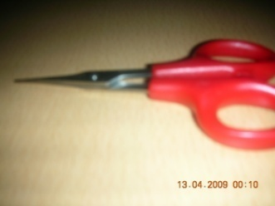
*منفاخ
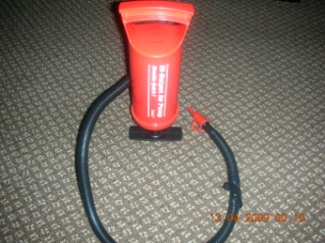
*عدد من البالونات الملونة
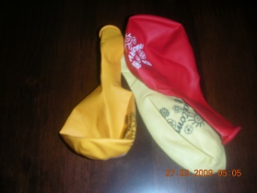
* مجموعة من الورق الملون

*قطعة من الصوف 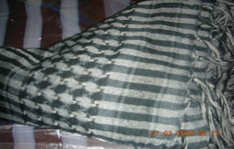
ثانيا :خطوات العمل
1-سوف نبدأ بتحضير قصاصات الورق عن طريق قصها بالمقص إلى قصاصات صغيرة
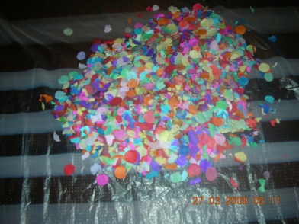
2-ثم نقوم بنفخ البالونات بالمنفاخ
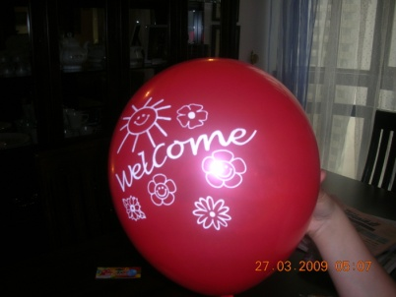
3- بعد ذلك نفرك أحد البالونات بقطعة الصوف عدة مرات في اتجاه واحد
4- و في النهاية نقرب البالون بعد فركه من قصاصات الورق الملونة
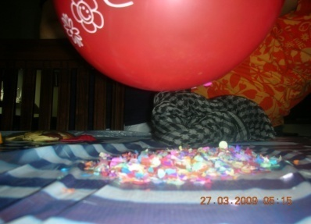
ثالثا : الملاحظات
و بعد أن انتهينا من خطوات العمل المبينة أعلاه ، لاحظنا انجذاب قصاصات الورق من البالون
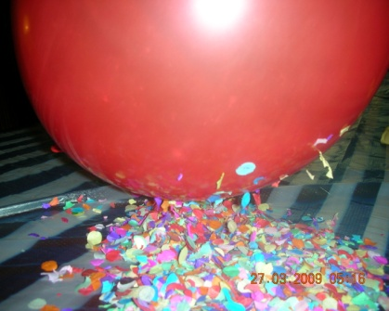

رابعا : الاستنتاجات
عند فرك البالون بقطعة الصوف يتولد مجال كهربائي مؤقت فتتأثر قصاصات الورق و تنجذب نحو البالون الأحمر ، و نستنتج من ذلك وجود مجال كهربائي مؤقت – لأنه لم يستمر الا لفترة قليلة ثم اختفى- فتتأثر قصاصات الورق و تنجذب نحو البالون الأحمر
هذا يدلنا على وجود قوى المغناطيس في شتى الأماكن و في شتى الأشكال فمنها مغانط مؤقتة مثل الذي وضحناه في التجربة و أيضا مثل المغانط الكهربائية، و منها مغانط دائمة مثل ابرة البوصلة التي تتأثر بالمجال المغناطيسي للأرض.
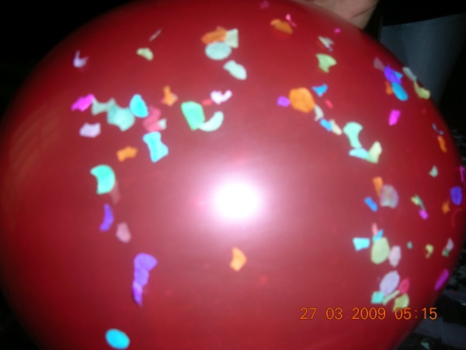
التوصيات
المغناطيس سواء الدائم او الكهرومغناطيسي يؤدي الى فقدان البيانات الموجودة في الاقراص الثابتة والاقراص المرنة((في الكمبيوتر)), ولهذا يجب تجنب وضع هذه الوسائط قريبا من المغناطيس او الاجهزة التي يوجد بها مغناطيس سواء كهربائية أو عادية، او تجنب وجود المغناطيس حول اجهزة الحاسوب يوجد هناك آلات كثيرة يوجد فيها مغناطيس يمكن ان لا نلقي لها اهتمام وتوجد بكثرة حول الحاسوب مثل التلفونات القديمة ذات الجرس كذلك تلفونات الجوال والسماعات وغيرها .على الرغم من ان كثيراً من مصنعي السماعات يدعون انها معزولة وآمنة من المغناطيس الا انه من الافضل عدم وضع الاقراص عليها والوقاية خير من العلاج وخير نصيحة هي ابعاد كل ما هو مصدر للمغناطيسية عن الحاسوب ومنطقة الشرائط والاقراص.

الخاتمة
و بعد انتهائنا من تجربتنا البسيطة عرفنا أهمية المجال المغناطيسي و تحدثنا عن استعمالات المجال المغناطيسي حيث أنه موجود سواء في الأدوات المنزلية أو الكهربائية و في مجال استخراج المواد الخام ، و له استعمالات عديدة جدا ولا يمكننا الاستغناء عنه ،و في النهاية
أتقدم بالشكر لمعلمتنا الفاضلة و القديرة التي أذنت لنا بالقيام بهذه التجربة....

أرجو أن ينال هذا البحث البسيط اعجابكم …….

